来自 3W互联网深度精选 2014年11月09日 21:25的微信文章

合伙人股权的进入机制和退出机制

编者注：在公司发展的不同阶段，创业者都会面临公司股权架构设计问题。如何搭班子？团队利益如何分配？公司如何治理？企业这些最核心的问题，都跟同一件事相关：公司股权架构。
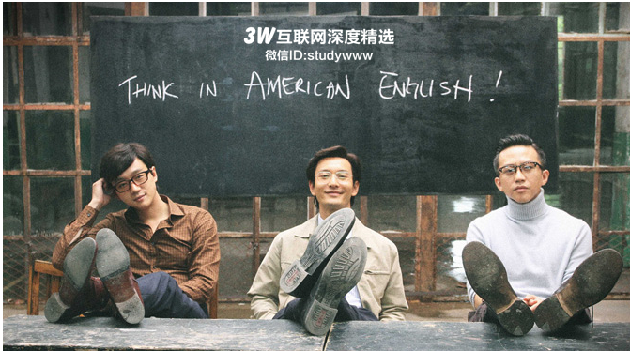
1.合伙人合伙创业第一天，就会面临股权架构设计问题（合伙人股权设计）
2.公司早期要引入天使资金，会面临股权架构设计问题（天使融资）；
3.公司有三五十号人，要激励中层管理与重要技术人员和公司长期走下去，会面临股权架构设计问题（员工股权激励）；
4.公司需要招兵买马、跑马圈地，加速发展，引入A轮、B轮、C轮投资人，……IPO时，会面临股权架构设计问题（创业股权融资）；
5.公司足够NB，做到BAT的体量，需要把大公司做小，把老企业做新，也会面临股权架构设计问题（孵化器、阿米巴经营）。
刚成立的创业团队该如何设计公司的股权结构，尤其是创业合伙人的股权结构，一直都是一个最为困扰创业者的问题。当然里面的坑不仅多，而且深。
下边这张图，是我们模拟的公司在天使阶段的股权架构图。从这张图表我们可以看出，参与公司持股的主体，有中间部分的合伙人，左边部分的“员工+顾问”，右边部分的投资人。我们今天讨论的是，中间部分的合伙人股权的进入与退出机制。至于左边部分的“员工激励股权”与右边部分的“公司创业融资”，我们后续再专门讨论。
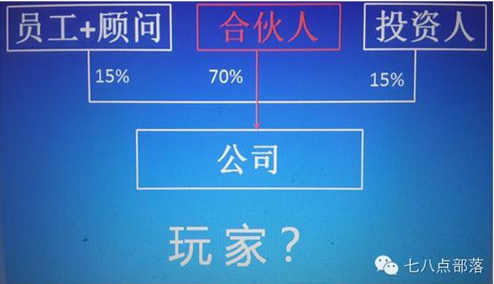
在我们服务创业企业的过程中，我们见过各种版本合伙人股权战争的故事，也帮创业朋友处理过各类股权战争的事故。我们发现，合伙人之间之所以频繁爆发股权战争或闹剧，是因为他们既没有合伙人股权的进入机制，也没有合伙人股权的退出机制。这就好比是，两口子不明不白结了婚。婚后发现，双方完全是两个物种，想离婚时，却发现不知道该怎么离婚，甚至这婚还离不了。
一、合伙人股权的进入机制
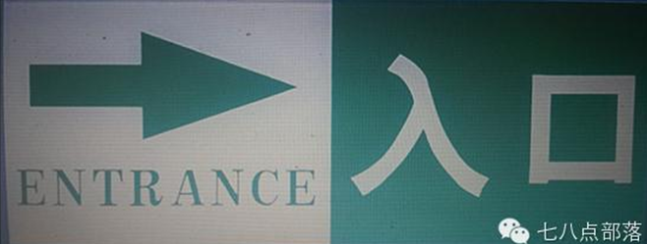
合伙人股权的进入机制，即结婚机制。
要做好合伙人股权的进入机制，先得想明白什么是合伙人？我们认为的合伙人，是既有创业能力，又有创业心态，有3-5年全职投入预期的公司创始人与联合创始人。
合伙人是公司最大的贡献者，也是主要参与分配股权的人。合伙关系是接近于婚姻关系的[长期][强关系]的[深度]绑定。合伙之后，公司的大小事情，合伙人之间都得商量着来，重大事件，甚至还得合伙人同意。公司赚的每一分钱，不管是否和合伙人直接相关，大家都按照事先约定好的股权比例进行分配。
(一).合伙人股权进入的坑
请神容易送神难。
下述人员均可以是公司的合作者，但建议创业者慎重将下述人员当成合伙人，并按照合伙人的标准发放大量股权。
- 短期资源承诺者
之前有创业朋友提到，他刚开始创业时，有朋友提出，可以为他创业对接上下游的资源。作为回报，朋友要求公司给20%股权作为回报。
创业者把股权出让给朋友后，朋友承诺的资源却迟迟没到位。
这肯定不是个案。
很多创业者在创业早期，可能需要借助很多资源为公司的发展起步，这个时候最容易给早期的短期资源承诺者许诺过多股权，把资源承诺者变成公司合伙人。创业公司的价值需要整个创业团队长期投入时间和精力去实现，因此对于只是承诺投入短期资源，但不全职参与创业的人，建议优先考虑项目提成，谈利益合作，一事一结，而不是通过股权长期深度绑定。
- 天使投资人
之前有创业朋友提到，公司早期创业时，3个合伙人凑了49万，做房地产开发的朋友给他们投了51万，总共拼凑了100万启动资金。大家按照各自出资比例，简单直接高效地把股权给分了，即合伙人团队总共占股49%，外部投资人占股51%。
公司发展到第3年，合伙人团队发现，一方面，当初的股权分配极其不合理；另一方面，公司想引进外部财务投资人。多个投资人做完初步尽调后，表示不敢投他们这类股权架构。
创业投资的逻辑是：（i）投资人投大钱，占小股，用真金白银买股权；（ii）创业合伙人投小钱，占大股，通过长期全职服务公司赚取股权。简言之，投资人只出钱，不出力。创始人既出钱（少量钱），又出力。因此，天使投资人购买股票的价格应当比合伙人高，不应当按照合伙人标准低价获取股权。
- 兼职人员
之前由创业朋友提到，他通过朋友介绍，在BAT公司找到个兼职的技术合伙人。作为回报，公司给该兼职技术合伙人15%股权。
起初，该兼职技术合伙人还断断续续参与项目。后来，参与很少。半年后，停止了参与。创业者觉得，花了大本钱，办了件小事，得不偿失。
对于技术NB、但不全职参与创业的兼职人员，我们建议按照公司外部顾问标准发放少量股权（股权来源于期权池），而不是按照合伙人的标准配备大量股权。
- 早期普通员工
之前有创业朋友提到，他们出于成本考虑，也为了激励员工，在创业刚开始3个月，总共才7名员工时，就给合伙人之外的4名普通员工发放了16%的期权。做完激励股权后，他们才发现，这些员工最关注的是涨工资，并不看重股权。早期员工流动性也大，股权管理成本很高。
对于既有创业能力，又有创业心态，经过初步磨合的合伙人，可以尽早安排股权。但是，给早期普通员工过早发放股权，一方面，公司股权激励成本很高。另一方面，激励效果很有限。在公司早期，给单个员工发5%的股权，对员工很可能都起不到激励效果，甚至起到负面激励。员工很可能认为，公司是不想给他们发工资，通过股权来忽悠他们，给他们画大饼。但是，如果公司在中后期给员工发放激励股权，很可能5%股权可以解决500人的激励问题，而且激励效果特好。在这个阶段，员工也不再关注自己拿的股权百分比，而是按照投资人估值或公司业绩直接算股票值多少钱。
(二)合伙人股权进入的经验
很多人都知道，小米有个土鳖与海龟混搭的豪华合伙人团队。很多创业朋友们问，小米合伙人的股权是如何分配设计的。
关于这个问题，首先，小米目前商业上的成就，是多方面的原因，合伙人股权架构肯定只是其中一个方面；其次，每个企业都有不可复制性，但做事情背后的理念与思路有共通性，可以借鉴。我们不会讨论客户项目的具体细节，但可以讨论下根据媒体公开披露信息，我们自己总结的小米做合伙人拼图游戏的理念与思路。下面是我们同事杜国栋根据媒体公开报道做成的一张小米合伙人构成的信息图。
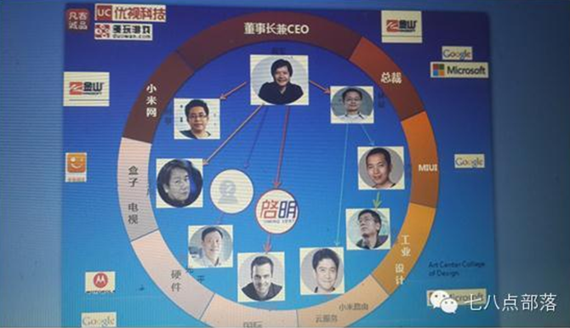
从这张信息图，以及其他媒体报道，我们可以看出，小米合伙人团队的特点是：他们都是创始人自己找来的合伙人，或经过磨合的合伙人推荐过来的合伙人，合伙人之间都经历过磨合期；他们都是围绕小米的铁人三项核心业务“软件、硬件与互联网服务”分布；在小米很早期就参与创业，不领工资或领低工资；掏真金白银买股票，团队内部56名早期员工就投资了1100多万美元。
小米豪华合伙人团队无法复制。但是，小米寻找合伙人的经验值得借鉴：（1）股权分配背后对应的是如何搭班子。先得找到对的合伙人，然后才是股权配置。创业者得去思考，公司业务发展的核心节点在哪？这些业务节点是否都有人负责？这些人是否都有利益？
（2）合伙人之间要在具体事情上经过磨合，先恋爱，再结婚；
（3）给既有创业能力，又有创业心态的合伙人发放股权。
（4）通过圈内靠谱人推荐其圈内朋友，是找合伙人的捷径。比如，如果公司想找产品经理，直接去挖业务闻名NB的产品经理；如挖不成，让他帮忙推荐他圈内的产品经理。相信业内人的眼光与品位。
二. 合伙人股权的退出机制
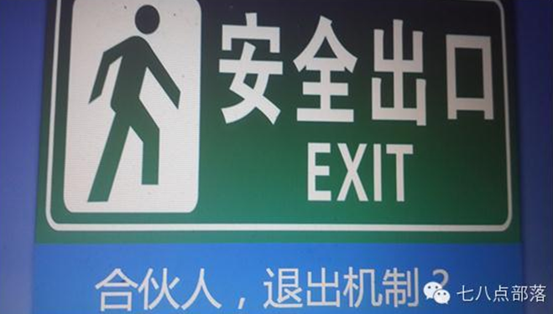
即离婚机制。
之前有创业朋友提到，他们四人合伙创业。创业进行到1年半时，有合伙人与其他合伙人不合，他又有个其他更好的机会。因此，他提出离职。但是，对于该合伙人持有的公司30%股权该如何处理，大家卡壳傻眼了。
离职合伙人说，我从一开始即参与创业，既有功劳，又有苦劳；公司法也没有规定，股东离职必须退股；章程也没规定；合伙人之间也没签署过其他协议，股东退出得退股；合伙人之间从始至终就离职退股也没做过任何沟通。因此，他拒绝退股。
其它留守合伙人说，他们还得把公司像养小孩一样养5年，甚至10年。你打个酱油就跑了，不交出股权，对我们继续参与创业的其他合伙人不公平。
双方互相折腾，互相折磨。
这肯定也不是个案。
创业企业该如何做好合伙人股权的退出机制？
- 管理好合伙人预期
给合伙人发放股权时，做足深度沟通，管理好大家预期：
合伙人取得股权，是基于大家长期看好公司发展前景，愿意长期共同参与创业；合伙人早期拼凑的少量资金，并不是合伙人所持大量股权的真实价格。股权的主要价格是，所有合伙人与公司长期绑定（比如，4年），通过长期服务公司去赚取股权；如果不设定退出机制，允许中途退出的合伙人带走股权，对退出合伙人的公平，但却是对其它长期参与创业的合伙人最大的不公平，对其它合伙人也没有安全感。
（二）游戏规则落地
在一定期限内（比如，一年之内），约定股权由创始股东代持；
约定合伙人的股权和服务期限挂钩，股权分期成熟（比如4年）；
股东中途退出，公司或其它合伙人有权股权溢价回购离职合伙人未成熟、甚至已成熟的股权；
对于离职不交出股权的行为，为避免司法执行的不确定性，约定离职不退股高额的违约金。
二. 现场问答
我们本次活动的现场互动问答时间近1小时。
我们摘取了创业朋友现场问到的四个主要问题。
- 现场有创业朋友问到，合伙人股权分期成熟与离职回购股权的退出机制，是否可以写进公司章程？
何德文先生认为，工商局通常都要求企业用他们指定的章程模板，股权的这些退出机制很难直接写进公司章程。但是，合伙人之间可以另外签订协议，约定股权的退出机制；公司章程与股东协议尽量不冲突；在股东协议约定，如果公司章程与股东协议相冲突，以股东协议为准。
- 现场也有创业朋友问到，合伙人退出时，该如何确定退出价格？
何德文先生认为，股权回购实际上就是“买断”，他建议公司创始人考虑“一个原则，一个方法”。“一个原则”，是他们通常建议公司创始人，对于退出的合伙人，一方面，可以全部或部分收回股权；另一方面，必须承认合伙人的历史贡献，按照一定溢价/或折价回购股权。
这个基本原则，不仅仅关系到合伙人的退出，更关系到企业重大长远的文化建设，很重要。“一个方法”，即对于如何确定具体的退出价格，他们建议公司创始人考虑两个因素，一个是退出价格基数，一个是溢价/或折价倍数。比如，可以考虑按照合伙人掏钱买股权的购买价格的一定溢价回购、或退出合伙人按照其持股比例可参与分配公司净资产或净利润的一定溢价，也可以按照公司最近一轮融资估值的一定折扣价回购。至于选取哪个退出价格基数，不同商业模式的公司会存在差异。比如，京东上市时虽然估值约300亿美金，但公司资产负债表并不太好。
很多互联网新经济企业都有类似情形。因此，一方面，如果按照合伙人退出时可参与分配公司净利润的一定溢价回购，合伙人很可能吭哧吭哧干了N年，退出时却会被净身出户；但另一方面，如果按照公司最近一轮融资估值的价格回购，公司又会面临很大的现金流压力。因此，对于具体回购价格的确定，需要分析公司具体的商业模式，既让退出合伙人可以分享企业成长收益，又不让公司有过大现金流压力，还预留一定调整空间和灵活性。
3.现场也有创业朋友问到，如果合伙人离婚，股权应该如何处理？
何德文先生认为，近年来，离婚率上升，企业家群体离婚率又可能偏高。婚后财产的处理，包括股权，都是棘手的问题。离婚事件，影响的不仅有家庭，还影响企业的发展时机，比如土豆网。婚姻还很可能导致公司实际控制人发生变更。原则上，婚姻期间财产是夫妻双方共同财产，但是夫妻双方可以另外约定财产的归属。
因此，配偶之间可以签署“土豆条款”，约定配偶放弃就公司股权主张任何权利。但是，出于对配偶婚姻期间贡献的认可，也为了取得配偶的认可，不至于夫妻关系由于股权关系亮红灯，七八点有他们自己改造设计的“土豆条款”，一方面，确保离婚配偶不干涉影响到公司的经营决策管理；另一方面，保障离婚配偶的经济性权利。
- 现场还有创业朋友问到，股权发放完后，发现合伙人拿到的股权与其贡献不匹配，该如何处理？
何德文先生认为，公司股权一次性发给合伙人，但合伙人的贡献却是分期到位的，确实很容易造成股权配备与贡献不匹配。为了对冲这类风险，可以考虑：（1）合伙人之间经过磨合期，是对双方负责。因此，可以先恋爱，再结婚；（2）在创业初期，预留较大期权池，给后期股权调整预留空间；（3）股权分期成熟与回购的机制，本身也可以对冲这种不确定性风险。

